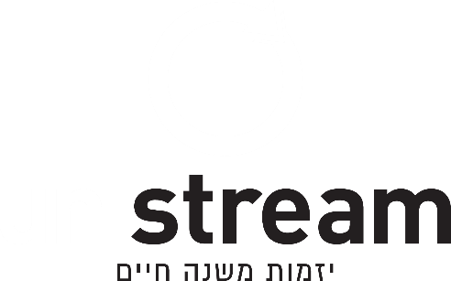

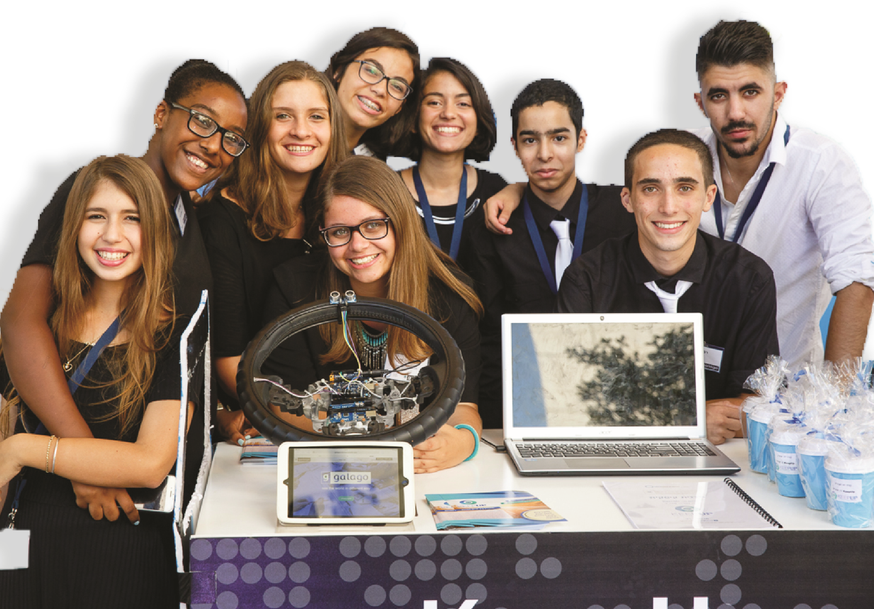
הדרך הטובה
הצעה לשותפות
עמותת יוניסטרים – משרד העבודה, הרווחה והשירותים החברתיים:
השקת תוכנית היזמות Start Up Pro

עמותת יוניסטרים – יזמות משנה חיים

עמותת יוניסטרים פועלת ליצירת שינוי חברתי בישראל באמצעות הכשרת בני נוער וצעירים מהפריפריה להקמת חברות סטארט אפ והשתלבות במגזר העסקי לצד חינוך לעשיה חברתית משמעותית.
יוניסטרים מעניקה לאלפי בני נוער ולצעירים מרחבי הארץ, בדגש על הפריפריה הגאוגרפית והחברתית הזדמנות להשתלבות מוצלחת בעולם העסקים ולפיתוח קריירה משמעותית ועצמאות כלכלית, באמצעות פלטפורמה חינוכית חדשנית ליזמות עסקית וטכנולוגית וכישורי המאה ה-21, והענקת מסגרת מעצימה ותומכת החל מגיל 14 ועד לצעדיהם הראשונים בקריירה. במסגרת התוכנית מתנסים חניכי יוניסטרים בפיתוח סטארט-אפ עסקי חדשני משלב הרעיון עד לשלב הפיתוח העסקי והמכירות.
חניכי יוניסטרים מייצגים את החברה הישראלית על כל גווניה: בנות ובנים, יהודים וערבים, ילידי הארץ ועולים חדשים, דתיים חרדים וחילוניים.
התכנים במסגרת התוכנית מועברים ע"י מנהלי מרכזי היזמות ומדריכי יוניסטרים וע"י "פורום עמיתי יוניסטרים" הכולל מעל ל- 4,500 אנשי עסקים בכירים המתנדבים בעמותה. מעורבותם של בכירים בקהילה העסקית ושת"פ עם חברות עסקיות מהווים גורם משמעותי בהצלחת התכנית, בהיותם מקור לידע מקצועי ומודל לחיקוי והזדהות עבור בני הנוער.
יוניסטרים זכתה בעשור החולף להכרה והוקרה על פעילותה רבת ההשפעה על החברה הישראלית, בדמות פרסים, ביניהם פרס האו"ם לחדשנות רב תרבותית (2016), בחירת חניכת יוניסטרים להדלקת משואה (2015), הכרה כאחת מיוזמות פורצות דרך המביאות לעתיד טוב יותר למדינת ישראל (2010) ופרס הנשיא למתנדב (2013).
יוניסטרים פועלת ב 75 יישובים ברחבי הארץ עם דגש עם הפריפריה החברתית –גאוגרפית בתוכניות העמותה משתתפים כ-3,500 בני נוער ו 4,000 צעירים בוגרי התכנית מכל גווני האוכלוסיות במדינת ישראל - יהודים חילוניים דתיים וחרדים, ערבים מוסלמים, ערבים נוצרים, דרוזים, צ'רקסים ובדואים.
כמו כן, העמותה מפעילה 21 מרכזי יזמות לבני נוער הממוקמים ביישובים הבאים: אילת, נתיבות, רהט, שגב שלום, קרית מלאכי, באר שבע, אור יהודה, כפר חב"ד, נתניה, חדרה, טירת הכרמל, כפר הנוער ימין אורד, עפולה, נצרת עילית, ג'וליס, סחנין, עכו ירושלים, אבו קרינאת וצפת.

להתרשמות מהירה מפעילותנו:
- תחרות יזם השנה 2017
- חניכי אור יהודה זוכי תכנית הטלוויזיה "המיזם"
- יוניסטרים נבחרת באו"ם במקום השני בעולם בהשפעתה בתחום חדשנות ורב תרבותיות – The intellectual innovation award
- נוער יוניסטרים חולמים עתיד Hall Of Fame
תמצית ההצעה – השקת תוכנית יזמות ארצית 'Start-Up Pro' המותאמת לתלמידי בתי הספר המקצועיים של משרד העבודה, הרווחה והשירותים החברתיים:

Start-Up Now הינה תכנית יזמות חדשנית לנוער הפועלת בפרישה ארצית מזה ארבע שנים. התוכנית מעניקה הזדמנות ייחודית למשתתפים להיחשף לעולם העסקים, לחוות, ללמוד ולהוביל בעצמם סטארט אפ עסקי עוד בהיותם בתיכון.
בני הנוער המשתתפים בתוכנית מקימים סטרטאפים החל משלב הרעיון ועד לשלב הפיתוח העסקי, רוכשים את הידע והכלים להצלחה ולהשתלבות בעמדות בכירות בעולם העסקים והיזמות.
במסגרת השותפות המוצעת, עמותת יוניסטרים תשיק תוכנית חדשה: 'Start-Up Now Pro' אשר תתואם למאפיינים הייחודיים של בתי הספר המקצועיים של משרד העבודה, הרווחה והשירותים החברתיים , ולמקצועות השונים אותם לומדים התלמידים בבתי הספר. במסגרת התוכנית, בני הנוער ילמדו מושגים מעולם העסקים, כלכלה ויזמות לצד התנסות בכלים טכנולוגיים שונים, יקימו במסגרת התוכנית חברת סטרטאפ (סביב עולם התוכן בו הם מתמקצעים בבית הספר), ויפתחו מיזם עסקי אמיתי. החניכים יתנסו הלכה למעשה בתהליך היזמות החל משלב הרעיון ועד לפיתוחו. התהליך ילווה על ידי עשרות אנשי עסקים בכירים מתחומים שונים אשר יסייעו לחניכים בפיתוח המיזם העסקי.
מטרות התוכנית:
- פתיחת הצוהר לעולם היזמות בפני בני נוער תלמידי בתי הספר המקצועיים
- הענקת כלים ומיומנויות המאה ה-21, וידע נדרש להשתלבות בעולם היזמות והעסקים ולעצמאות כלכלית ותעסוקתית
- חיבור ישיר לתעשייה ולקהילה העסקית, בדגש על תחומי הטכנולוגיה והפיננסים.

היקף התוכנית: היקף הפעילות השנתית לקבוצה: כ-80 שעות (מפגש שבועי) – שעתיים שבועיות, במסגרת יום הלימודים לאורך שנת לימודים.

קהל יעד: בני נוער בגילאי ט' - י"ב (אפשרי הרחבה לכיתות י"ג- י"ד).

מבנה התוכנית: מפגש שבועי הנמשך כשעתיים , בנוסף לאירועי שיא ותחרויות, כ-30 מפגשים לאורך כ-9-10 חודשי פעילות (בהתאם ללו"ז שנת הלימודים).

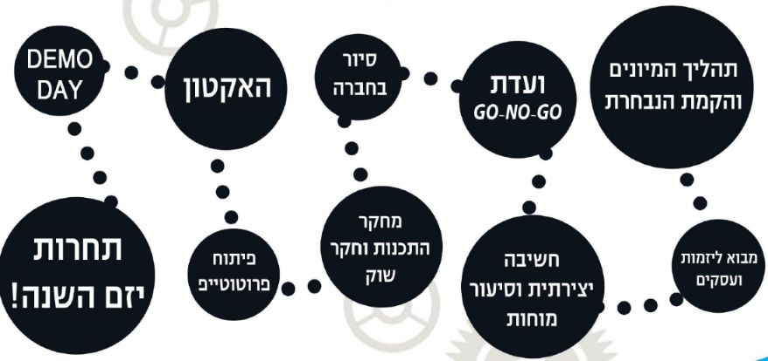
אבני דרך מרכזיות בתכנית:

- התוכנית תשלב סדנאות פרונטאליות במפגשי הקבוצה לצד משימות המשך אותן יתבקשו התלמידים לבצע בין המפגשים וכהכנה למפגשים הבאים. חלק משמעותי מתהליך פיתוח המיזם ייעשה בעבודה בצוותי עבודה מעבר לסדנאות הפרונטאליות.
- כל מפגש יכלול נושא לימודי בתחום היזמות/ עסקים/ טכנולוגיה/ פיננסים, ויישום הידע באמצעות פיתוח המיזם של הצוותים.
- כ-10 סדנאות יועברו על ידי אנשי עסקים בליווי מדריך הקבוצה.
- לאורך התהליך החניכים יידרשו להגיש דוחות בהתאם לשלבים השונים בפיתוח המיזם. הציון השנתי של הקבוצות יתבסס על הדוחות הללו ועל הישגי הקבוצות בתהליך פיתוח המיזמים.
- אירועי שיא בתכנית: מעבר למפגשים הפרונטאליים, לאורך השנה יתקיימו מספר אירועי שיא בתכנית:
- סיור בחברה עסקית – החניכים יבקרו בחברה עסקית, ייחשפו לאופי הפעילות של החברה ויפגשו את צוות ההנהלה הבכירה של החברה.
- ועדת GO NO GO – בסיום תהליך סיור המוחות, הקבוצה תציג את הרעיונות עליהם חשבה בפני וועדה המורכבת מאנשי עסקים מעולמות תוכן שונים שיבחנו את ההיתכנות והכדאיות העסקית של המיזמים. הועדה תתקיים בחברה מארחת.
- MINI תחרויות אזוריות – לאורך השנה מתקיימות תחרויות שונות – נושאות פרסים, בהתאם לשלבי התקדמות המיזם: תחרות לוגו, סקיצת תלת מימד, ברושור שיווקי, סרטון, חזון החברה וכד'.
- תחרות Start Up Now Pro – תחרות ארצית ייעודית לקבוצות המשתתפות בתוכנית זו. במסגרת התחרות כלל הקבוצות יציגו בדוכן ומצגת עסקית בפני אנשי עסקים מובילים, ויתמודדו על 10 מקומות לתחרות חצי הגמר הארצית במסגרת תוכנית היזמות של יוניסטרים.
- תחרות חצי גמר- תחרות ארצית בה יציגו כלל קבוצות היזמות של יוניסטרים את הסטרטאפים שפיתחו בפני צוותי שיפוט, ויתמודדו מול שאר הקבוצות בארץ על 5 המקומות הראשונים אשר יגיעו לאירוע הגמר – תחרות יזם השנה.
- תחרות יזם השנה: אירוע ארצי מושקע, מעצים ומרהיב בו משתתפים למעלה מ-1,000 בני נוער המשתתפים בתוכנית יוניסטרים מכל רחבי הארץ וכ-2000 אנשי עסקים בכירים ממאות חברות, נציגי ממשלה, שגרירים וראשי עיר. במהלך האירוע הקבוצות אשר עלו לגמר, יציגו את המיזם העסקי החדשני אותו פיתחו באמצעות פרזנטציה ודוכן עסקי. את הקבוצות בוחנים צוות של כ-250 אנשי עסקים בכירים המשתתפים בצוות השיפוט. בתחרות יוענק פרס ייעודי לתוכנית Start Up Now Pro - הפרס יוענק על ידי נציג בכיר ממשרד העבודה, הרווחה והשירותים החברתיים .
- תוצרים אותם יפיקו החניכים לאורך התוכנית: רשימת רעיונות למיזם, בדיקת התכנות, מודל עסקי, לוגו חברה, סקיצה תלת ממד, אב טיפוס ראשוני, ברושור שיווקי, סרטון פרסומת, מצגת עסקית, דוכן עסקי.
- מפגשי התוכנית יתקיימו בכיתות מחשבים בתוך בתי הספר.

ערכים מוספים ייחודיים של יוניסטרים:
- העברת הרצאות על ידי אנשי עסקים פורום עמיתי יוניסטרים: כפי שהוזכר לעיל כחלק מפעילות עמותת יוניסטרים, הקמנו פורום עמיתים, המונה למעלה מ-4500 אנשי עסקים בכירים המתנדבים בעמותה במגוון פעילויות, ומעבירים לבני הנוער את התכנים העסקיים בתוכנית. מעבר להקניית הידע התיאורטי ושיתוף בניסיון העסקי, משמשים עמיתי יוניסטרים כמודל לחיקוי בעבור החניכים. פורום העמיתים ייקח חלק פעיל בתוכנית - הן כמרצים, הן כמנטורים המלווים את התוכנית והן בסיוע וייעוץ לפיתוח המיזמים העסקיים של הקבוצות.
- ייעוץ אישי מאנשי עסקים: כחלק מפעילות פורום העמיתים, יוכלו החניכים המשתתפים בתוכנית ליצור קשרים אישיים ארוכי טווח עם אנשי העסקים המשתתפים בהעברת התוכנית, ולקבל ייעוץ אישי והכוונה במגוון תחומים.
- אפשרות להמשך התוכנית: ביישובים בהם עמותת יוניסטרים מפעילה מרכזי פעילות, נציע למסיימי התוכנית החד שנתית – להצטרף לתוכנית ההמשך אותה מפעילה העמותה באופן קבוע במגוון ישובים.
- תעודת השתתפות: בסיום התוכנית כל חניך יקבל תעודת בוגר תוכנית נוער Start Up Now Pro ליזמות עסקית צעירה של עמותת יוניסטרים בשיתוף משרד העבודה, הרווחה והשירותים החברתיים .

צוות הנחייה:
- כל קבוצה תונחה על ידי מדריך מקצועי בעל ניסיון עשיר בהדרכה, אשר עבר הכשרה מקיפה בתחום היזמות העסקית והכשרה להובלת קבוצות בקרב קהל הייעד. בנוסף, לכל צוות יוצמד מנטור אשר ייבחר מתוך פורום עמיתי יוניסטרים.
- צוות המדריכים מקבל הכשרה שוטפת על ידי מנהל התוכנית מטעם יוניסטרים.
- התכנים יועברו לקבוצה במשולב הן על ידי המדריך והמלווה העסקי והן על ידי אנשי עסקים מקרב פורום עמיתי יוניסטרים בהתאם לנושאי הסדנה ולתחומי ההתמחות של אנשי העסקים כפי שיפורט להלן. בנוסף בתהליך פיתוח הסטארט-אפ יקבלו החניכים ייעוץ וכלים מקצועיים על ידי אנשי תעשיה, יזמים ואנשי אקדמיה מקרב עמיתי יוניסטרים.

מיתוג השותפות:
יוניסטרים גאה בשותפות זו, ורואה חשיבות רבה במיתוג ואזכור השותפות עם משרד העבודה, הרווחה והשירותים החברתיים בכל פורמט תקשורתי הנוגע לפעילות המשותפת.

האזכור יבוא לידי ביטוי בין השאר בדרכים הבאות:
- הקבוצות יוזכרו כקבוצות במסגרת תוכנית Start Up Now Pro של עמותת יוניסטרים בשותפות משרד העבודה, הרווחה והשירותים החברתיים.

אזכור זה, יופיע במקומות בהם אנו מציינים התוכנית Start Up Now Proלדוגמא:
- שילוטים באירועים, כולל באירוע השיא המרכזי של העמותה – תחרות יזם השנה
- ניירות מכתבים של הקבוצות המשתתפות ומסמכים רשמיים נוספים
- פעילות תקשורתית הקשורה לקבוצות היזמות במסגרת התוכנית (הודעות לעיתונות)
- עמודי הפייסבוק של העמותה ועמודי הפייסבוק של המרכזים.
- אתר העמותה המתייחס לפרוייקט
- עמוד השותפים באתר האינטרנט של יוניסטרים

תקציב הפרוייקט:
*התקציב אינו כולל את עלות שעות ההוראה של המורים, אשר נמצאים בכיתה בשעות הפעילות. עלות זו הינה באחריות משרד העבודה, הרווחה והשירותים החברתיים.

לסיכום
הצעה זו לשיתוף פעולה בין משרד העבודה, הרווחה והשירותים החברתיים ועמותת יוניסטרים תאפשר הרחבה ניכרת של השפעת תוכנית יוניסטרים בקרב בני הנוער תלמידי בתי הספר המקצועיים, ותאפשר למשתתפיה לעשות קפיצה משמעותית בדרך להשתלבות מוצלחת בחברה הישראלית בדגש על הסקטור העסקי.
אנו תקווה כי נוכל לשלב ידיים עם משרד העבודה, הרווחה והשירותים החברתיים ולהעניק לעוד מאות בני נוער על משפחותיהם וקהילותיהם, הזדמנות מדהימה לעתיד של הצלחה.

בברכה,

בת שבע משה, מנכ"ל.

